КРОССВОРД
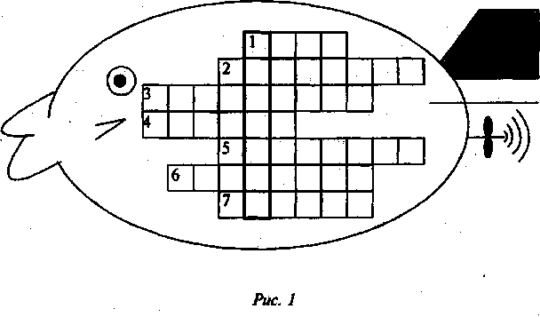

По горизонтали:
1. Инструмент, используемый для заготовки дров.
2. Прибор для измерения давления в шинах.
3. Воздушная оболочка, окружающая Землю
4. Фамилия бургомистра, экспериментально доказавшего существование атмосферного давления.
5. Прибор для измерения атмосферного давления.
6. Физическая величина, о которой должен помнить дедушка, готовя шило для ремонта обуви.
7. Единица силы.
По вертикали:
- В рамке прочтите фамилию ученого и сформулируйте закон, названный впоследствии его именем.

Ответы
По горизонтали: 1. Пила. 2. Манометр. 3. Атмосфера. 4. Герике. 5. Барометр. 6. Давление. 7. Ньютон. По вертикали: 1. Паскаль.
Закон: Давление, производимое на жидкость (газ), передается без изменения в каждую точку жидкости (газа).

ФИЗИЧЕСКИЙ ДИКТАНТ.
- Назовите основную единицу давления.______________________
- Запишите формулу для определения давления, которое твердое тело оказывает на опору.__________________________________________
- Как называется безжидкостный прибор, предназначенный для измерения атмосферного давления?___________________________________
- Сформулируйте условие, при котором тело плавает внутри или на поверхности жидкости.___________________________________________
- Запишите формулу для определения давления столба жидкости или газа.__________________________________
- Сформулируйте условие, при котором воздушный шар будет подниматься вверх.___________________________
- Как называется прибор для измерения давления жидкости и газа?____________________________

Ответы:
1. Паскаль 2.p=F/S 3. Барометр-анероид 4.$F_{T}=F_{A}$ 5. $p_{ж}=ρ_{ж}\text{gh}$ 6. $F_{T}$ 7. Манометр

